Réemploi – réparation – réutilisation
Intitulé de la bonne pratique (Donner un titre ne dépassant pas 5 à 6 mots) : BREAKFAST BRIEFING | Contact :  Nom : INIZIATIVA  Adresse : Chemin de Ranucchieto 20 167 AJACCIO  Tél : 04 20 03 73 84  Courriel : iniziativa@orange.fr
Domaine concerné :
Bonne pratique générale  Bonne pratique - Collecte  Bonne pratique - Valorisation | Bonne pratique - Vente  Bonne pratique - Sensibilisation

Contexte de mise en œuvre (territoire, point de départ,…..)
Ajaccio : Les 3 chantiers d’Iniziativa - Ajaccio

Valorisation des idées créatives des salariés. Travail autour d’un petit déjeuner sur les propositions de créations, de développement des chantiers.

Par exemple : création de serres de récupération autour d’un café/canistrelli
Opération

Pratique, méthode d’intervention et objectifs de la démarche

. travailler sur la cohésion d’équipe dans des temps « hors cadre » autour d’un petit déjeuner ou les salariés peuvent porter des aliments « faits maison ».
. développer des idées d’axe de travail. Généralement, nous lançons un thème. Par exemple : confection de serres en utilisant des objets du chantier.
. l’objectif est double :
- Développer une activité, un concept ou un objet
- Créer une cohésion d’équipe. Faire mieux se connaitre les salariés d’un même chantier et se rencontrer les 3 chantiers.
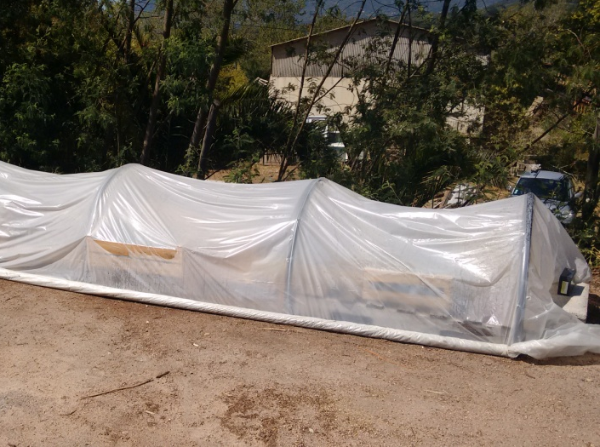  Serre en palette | 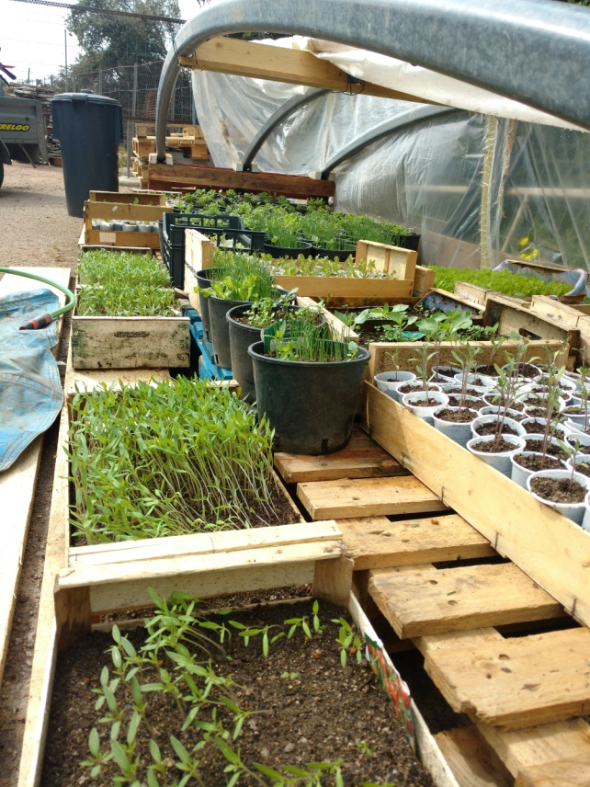  plantations

Résultats (impacts sur le public, le territoire, ….)  Sensibilisation au réemploi  Minoration de l’impact environnemental de nos déchets  Baisse des coûts pour la structure (pas d’achat de serre)  Implication des salariés dans le développement de l’association | Public cible :  Les salariés du chantier
Perspective d’usage et dissémination :

Développement de cette activité de transformation de palettes au sein de la future ressourcerie
Développement à d’autres supports

